此脚本分别有中文版和英文版，如果After Effect是英文版，请运行English版本。如果After Effect的版本是中文版，请运行Chinese版本。

此脚本有诸多漏洞和Bug，如大家不慎遇到，敬请谅解。

脚本的暂时具有如下几项功能：

1. 设置合成设置，1440X1080， 帧速率：30fps，根据拍摄视频填写。（由于最近处于软件录制和相机录制的更迭时期，需要大家谨慎注意拍摄视频的帧速率，如果填写错误，可能会导致后续功能的诸多BUG）。
2. 单独粗剪：将单个视频根据教研老师给出的时间点进行剪辑。

首先要在项目列表中选中需要剪辑的视频，单击“单独粗剪”按钮，在弹出的对话框内输入时间表。XX:XX:XX:XX – XX:XX:XX:XX, 代表小时分钟秒和毫秒(姑且如此称呼，因为1000毫秒才是1秒，但是Adobe为了方便起见，将最后一位由1000进制设计成30进制)

X代表0-9中的任意整数，如第一位是0，可以省略，冒号和减号均为英文版，期间的“-”可以用“--“或空格取代。之后如果还有遇到如此书写时间节点的需求，请大家严格遵守。之后需要选择格式，如果是“-”选择one，“--”选择Double, 空格选择space。最后点击Clip即可。

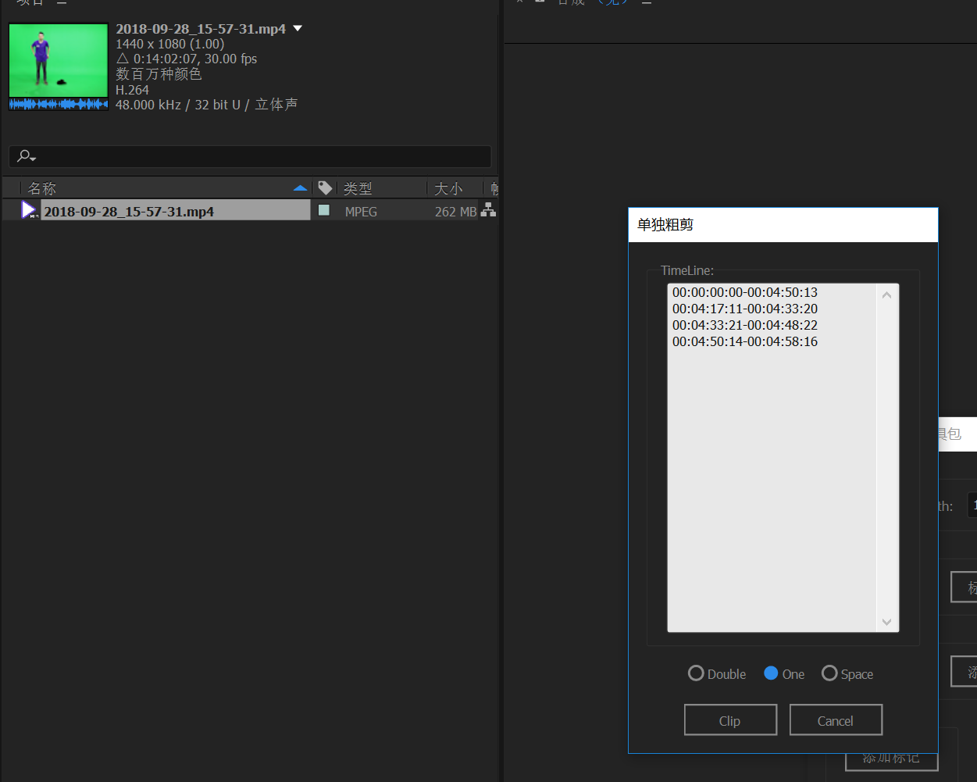

1. 标准粗剪：根据教研老师给出的粗剪脚本进行初步粗剪

首先需要创建txt文件，将excle中的内容复制到text中，随后点击粗剪按钮，在对话框中填写视频文件的文件夹路径，点击import，选择刚刚创建的txt文件即可。

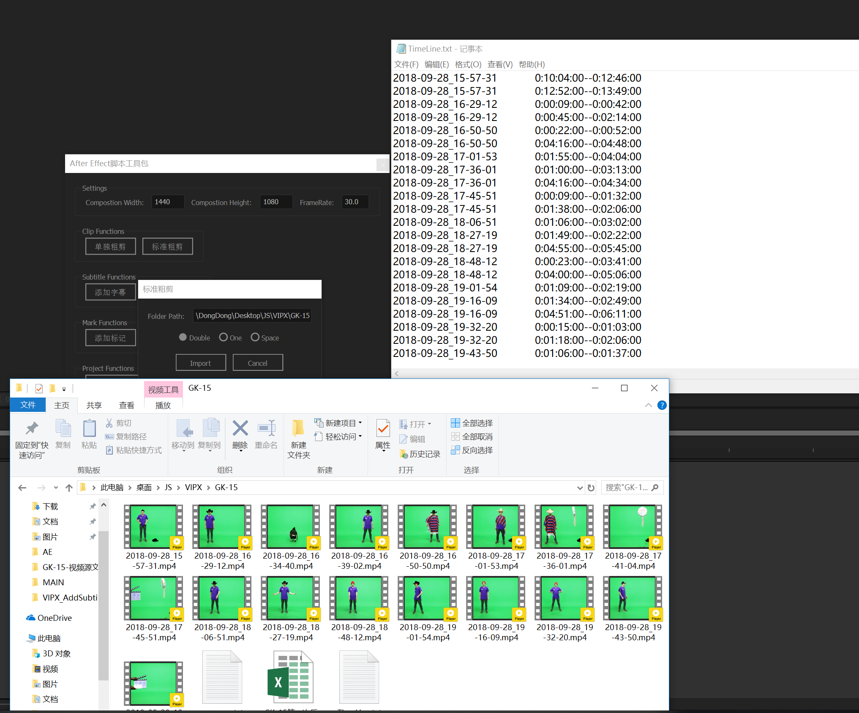

1. 添加字幕：根据时间表添加字幕

XX:XX:XX:XX–XX:XX:XX:XX Hello World! @

XX:XX:XX:XX–XX:XX:XX:XX Hello World! @

XX:XX:XX:XX–XX:XX:XX:XX Hello World! @

每段字幕之后都需要加上@作为结束字符。

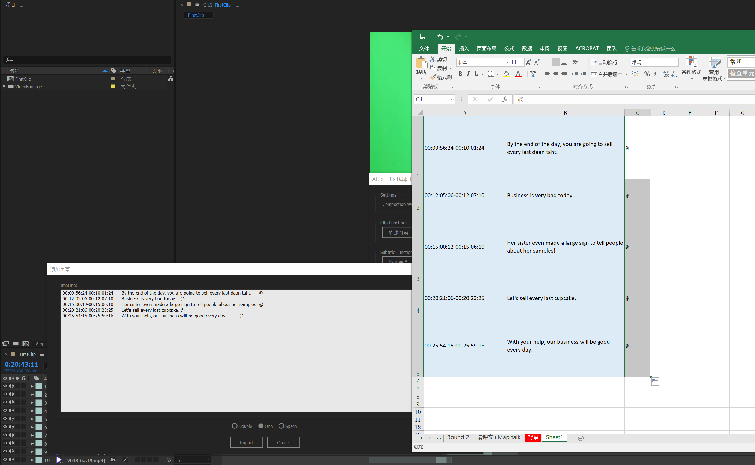

1. 添加关键词（此功能正在开发）
2. 添加标记（该功能和添加字幕十分类似，不再赘述。）

只需要选择需要添加标记的合成

1. 批量预合成：选中合成，点击按钮，按图层预合成
2. 图层排血：选中合成，顺序变倒序。
3. Mov嵌入：将输出的Mov导入会AfterEffect，隐藏之前的图层。需要保证的是，mov的名字和合成的名字相同。